PROJEKTENDBERICHT
Haager Lies

Inhalt
I. PROJEKTDATEN
I.1. Projekttitel
I.2. Projektträger/Förderwerber
I.3. Antragsnummern lt. Genehmigung
I.4. Projektleitung
I.5. Projektlaufzeit

II PROJEKTDOKUMENTATION
II.1. Erreichte Ziele
II.2. Umsetzungen (durchgeführte Aktivitäten)
II.3. Projekterfahrungen und Ausblick

III PROJEKTRESULTATE und INDIKATOREN
III.1. Wels-Land (LEWEL)
III.2. Mostlandl-Hausruck

ANHANG

I. PROJEKTDATEN

I.1. Projekttitel lt. Antrag: Radweg Haager Lies
Konzepterstellung zur gemeinsamen Attraktivierung & Bewerbung des neuen Radweges

I.2. Projektträger/Förderwerber: Gemeinde Haag am Hausruck
mit den Gemeinden: Weibern, Gaspoltshofen, Bachmanning, Aichkirchen, Neukirchen bei Lambach

I.3. Antragsnummern lt. Genehmigung: LFW-357831/15
AMA-Klientennummer 10738682

I.4. Projektleitung (Ansprechperson) und ev. Projektteam:
Ing. Konrad Binder/ Bürgermeister Haag/H
Andreas Pangerl/ Projektbeauftragter, andreas@pangerl-pangerl.at, Tel. 0664 540 21 60

I.5. Projektlaufzeit: 24.10.2019bis 1.11.2020 (+6 Monate 1.5.2021)
Vermerk: Nutzung der COVID-19 Frist (6 Monate) aufgrund Covid bedingten Verzögerungen bei den geplanten Begehungen der Strecke und der geplanten Bürgerbeteiligung, die als online Format organisiert wurde und daher zeitlich länger dauerte.
Siehe Erlass: Verlängerung von Fristen bei Förderprojekten, Geschäftszahl: 2020-0.205.087
II PROJEKTDOKUMENTATION

II.1. Erreichte Ziele
Das definierte Ziel, ein KONZEPT zur gemeinsamen Attraktivierung und Bewerbung des neuen, erlebnisreichen Rad- und Gehweges zu erarbeiten, wurde erreicht.

Folgende Teilziele wurden erreicht:
Teilziel 1: Breiter Konsens in der Bevölkerung für den Radweg und das Konzept mit Hilfe von Bürgerbeteiligung

Teilziel 2: Unterstützung der Anrainer bei ihren Ängsten und Befürchtungen
→ Covid19-bedingt konnten im Projektzeitraum keine Veranstaltungen stattfinden. Die Integration der Bevölkerung erfolgte mittels einen online-Beteiligungsprozess bei dem über vierzig Rückmeldungen mit konstruktiven Inputs registriert und in weiterer Folge eingearbeitet werden konnten

Teilziel 3: Chancen und Potentiale des neuen Haager Lies Radweges wurden aufgezeigt bzw. zusammengeführt

Teilziel 4: Aufbau einer langfristigen Kooperation in den Gemeinden, um die Zusammenarbeit nachhaltig zu gestalten
→ Mit der Implementierung einer Steuerungsgruppe, die sich aus Vertretern der Gemeinden zusammensetzte, wurde der lückenlose Informationsfluss hinsichtlich Projektstatus gewährleistet, allfällige konstruktive Beiträge aufgenommen und Herausforderungen gemeinschaftlich und proaktiv begegnet bzw. aufgearbeitet. Siehe dazu Konzept Seite 11

Teilziel 5: Erarbeitung eines umsetzbaren, nachhaltigen Konzeptes, das bereits vor Umsetzung eine breite Akzeptanz hat, eine finanzier- u. förderbare, attraktive Bespielung sowie sinnvolle Bewerbungs- u. Vermarktungsvorschläge beinhaltet
→ nach einer umfassend durchgeführten Bestandsaufnahme inklusive Begehung sowie zahlreicher Abstimmungstermine mit stakeholdern sowie diversen Institutionen und Partnern aus der Wirtschaft, liegt nunmehr ein umsetzbares Konzept vor, das bereits hinsichtlich Finanzierung bzw. Eigenmittelanteil mit den Gemeinden abgestimmt ist. Siehe dazu Konzept Seiten 19 - 53

Teilziel 6: Schaffung eines touristischen Profils zur gemeinsamen Bewerbung
→ Nach den umfassenden Recherchen und Gesprächen sowie aufgrund der Topografie und dem Verlauf der Strecke wurde als „roter Faden“ definiert:
- Der erste durchgehend barrierefreie Rad- und Gehweg in Österreich
- Die Trasse wird der Natur zurückgegeben
Beide Ansätze sollen - mit fachlicher Unterstützung – in Phase 2 absolut seriös erarbeitet und umgesetzt werden und nicht als „PR-Gag“ fungieren
→ Es wurde bereits die Werbelinie und ein grober Marketingplan für die Eröffnung definiert. Siehe dazu Konzept Seite 47

Teilziel 7: Integration und Kooperation von Land OÖ, wie auch z.B. den OÖ Tourismus
→ Der Haager-Lies-Radweg (geplant „R32“) ist keineswegs eine „Radweg-Insel“, sondern kann perfekt mit gleich vier weiteren Landes-Radwegen verbunden werden:
- „Trattnachtalradweg“ R17
- „Antiesen-Radweg“ R23
- „Römerradweg“ R6
- „Traunradweg“ R4
Diesbezüglich fanden Abstimmungen mit dem OÖ Tourismus statt; Output:
→ Die „Haager-Lies-Projektträger“ werden in der Umsetzungsphase ständig mit dem OÖ Tourismus bzw. deren Rad-Beauftragten, Mag. Stefan Pauzenberger, in Kontakt bleiben mit dem Ziel, den neuen Radweg in das OÖ Radwegenetz einzuspeisen, auch mit der Intention, dass die „Wegehalter-Haftpflicht“ vom Land OÖ übernommen werden kann. Siehe dazu Konzept Seite 16
→ Darüber hinaus fanden im Rahmen der Konzepterstellung Abstimmungen mit dem OÖ Naturschutzbund statt

II.2. Umsetzungen (durchgeführte Aktivitäten)

13.12.2019 | Beauftragung Pangerl& Pangerl
22.01.2020 | 1. Steuerungsgruppe
Jan/ Feb | Bestandsaufnahme | - 29. – 30.1.: Begehung mit Begleitperson(en) ARGE  - Sichtung Unterlagen  - Evaluierung durch Pangerl & Pangerl
3. März | 2. Steuerungsgruppe | - Pangerl: Präsentation Ideen, Inszenierung, mögl. Partner, geplante Maßnahmen  - Festlegung Themen und Maßnahmen
März/April/Mai | Bürgerbeteiligungsprozesse | - Online-BürgerInnenbeteiligung mit Ausschreibung für jeden Ort extra  - Beantwortung jeder einzelnen Rückmeldung, Sichtung, Evaluierung, Bewertung  - Zusammenstellung für Steuerungsgruppe
15. Mai | 3. Steuerungsgruppe | - Präsentation Ergebnisse Bürgerbeteiligung  - Adaptierung der Maßnahmen  - Erste Beschlüsse – auch Finanzierung der Maßnahmen - Vorgangsweise  - Gespräche/Verhandlungen für gemeinsame Abwicklung und Betreuung
Juli | Zwischenbericht/Externe Experten | - Nach Begehung und Besprechung Gemeinden  - Informationen an Bevölkerung erfolgte seitens der jeweiligen Gemeinden
Aug./Sept. | Fertigstellung Maßnahmen | - Implementierung von externen Experten  - Abstimmungen Tourismus/OÖT/ Land OÖ/ angrenzende Regionen  - Erstellung Kostenplan
21. Oktober | 4. Steuerungsgruppe | - Finalisierung Maßnahmen- und Kostenplan
Nov. 2020 | Erstellung Konzept  Vorlage / Übermittlung an die ARGE-Mitglieder und LEADER | - Fertigstellung Konzept zur Umsetzungs-Förderung  - Geplante, öffentliche Präsentation aufgrund Covid19-Bestimmungen nicht möglich

II.3. Projekterfahrungen und Ausblick

Erfahrungen aus dem Projekt
Die sechs Anliegergemeinden an der ehemaligen Trasse der Haager Lies“ ziehen an einem Strang und sind entschlossen, dieses Projekt nachhaltig umzusetzen

Nachfolgende Projektaktivitäten
Die sechs Anliegergemeinden an der ehemaligen Trasse der „Haager Lies“ wollen einen Instandhaltungs- und Betreuungsverband gründen, um u.U. auch weitere Aktivitäten gemeinsam im Sinne einer nachhaltigen Entwicklung voranzutreiben

Fortführung des Projektes
Das vorliegende Konzept soll jedenfalls im Rahmen eines weiteren Projektes im Detail geplant und umgesetzt werden!

III PROJEKTRESULTATE und INDIKATOREN

III.1. Wels-Land (LEWEL)

Resultate AF 1  Erhöhung der Wertschöpfung | Indikatoren
Output 1: Es gibt mehr zielgruppenorientierte Vermarktungsstrategien sowie mehr  kooperierende Betriebe im Bereich Tourismus | - Das Konzept wurde für einen Rad- UND Gehweg erstellt  - Ansprache von Einheimischen UND Gästen
Output 2: Es gibt eine stärkere Ausrichtung und ein vielfältigeres Angebot | Die Besucherlenkung erfolgt  - aus/ zu den jeweiligen Orten  - von/ zu den angrenzenden Radrouten
Output 4: Es gibt eine bessere Zusammenarbeit zwischen Kultur- und Freizeiteinrichtungen und neue, attraktive Angebote. | Eine hohe Erlebnisqualität ist durch die Berücksichtigung unterschiedlicher Themenbereiche (Natur, Kultur, Sport, Geschichte, etc.) erreicht
Output 8: Es gibt intensivere Zusammenarbeit von Unternehmen und Institutionen  unterschiedlicher Wirtschafts- bzw. Lebensbereiche | - Die Gemeinden Haag am Hausruck, Weibern, Gastpoltshofen, Bachmanning, Aichkirchen und Neukirchen bei Lambach ziehen „an einem Strang“  - In der Konzeptphase wurden  - unterschiedliche Unternehmen  - Einheimische (Bürgerbeteiligung)  - Freiwillige/ Engagierte/ Interessierte  - Experten  involviert
Resultate AF 2  Weiterentwicklung der natürlichen Ressourcen und des kulturellen Erbes | Indikatoren
Output 2: Es gibt mehr nachhaltige und vernetzte Mobilitätsangebote in der Region. | Die Anbindung an oberösterreichische Radwege ebenso wie an den öffentlichen Verkehr wurde sichergestellt
Output 3: Es gibt mehr Aufklärung über den nachhaltigen Umgang mit natürlichen Ressourcen | - Die nachhaltige Nutzung der Trasse bzw. der dort befindlichen Installationen (ehemalige Wartehäuschen)  - oder auch Naturthemen wie „Streuobstwiesen“, Mostlandl“ oder „Schotterflora“  wurden im Konzept berücksichtigt

III.2. Mostlandl-Hausruck

Resultate AF 1  Erhöhung der Wertschöpfung | Indikatoren (messbar durch)
Output 7: Es gibt eine Tourismusplattform in der Region zur  kooperativen Weiterentwicklung von Tourismus- und  Nicht-Tourismusgemeinden bzw. zur Zusammenführung  der bisherigen Leaderregionen. | Anzahl der Netzwerktreffen  Anzahl der Teilnehmer  Anzahl der neuen gemeinsamen Angebote  Anzahl der eingebrachten Ideen aus der Bevölkerung
Output 8: Es gibt zukünftig 2 innovative neue Tourismusprodukte in der Region | - Radparadies Haager Lies  - Wanderparadies Haager Lies
Resultate AF 3  Gemeinwohl Strukturen und Funktionen | Indikatoren (messbar durch)
Output H:  Vernetzungstreffen von lokalen Akteuren  Etablierung von Beteiligungsprozessen für die Projekt und Regionalentwicklung | - Im Rahmen der Bestandsaufnahme wurden möglichst viele Beteiligte involviert  - Online Bürgerbeteiligungsprozess 25.3. – 10.5.2020  - Vernetzungstreffen, benchmarking-Tour und öffentliche Präsentationen mussten Covid19-bedingt abgesagt werden
Output I: Förderung nachhaltiger umweltschonender  Mobilitätskonzepte /Projekte (z.B.: Mikro ÖV)  Förderung der E-Mobilität in der ländlichen Region | - Im Bereich Haag am Hausruck und Neukirchen bei Lambach sollen im Zuge der Umsetzung neue Parkplatz-Flächen entstehen  - Das Konzept sieht E-Bike-Ladestationen / Wallboxen an drei Stellen: Haag, Gaspoltshofen, Neukirchen bei Lambach, vor

ANHANG

- STEUERUNGSGRUPPEN-MEETINGS
- BÜRGERBETEILIGUNGSPROZESS

STEUERUNGSGRUPPEN-MEETINGS

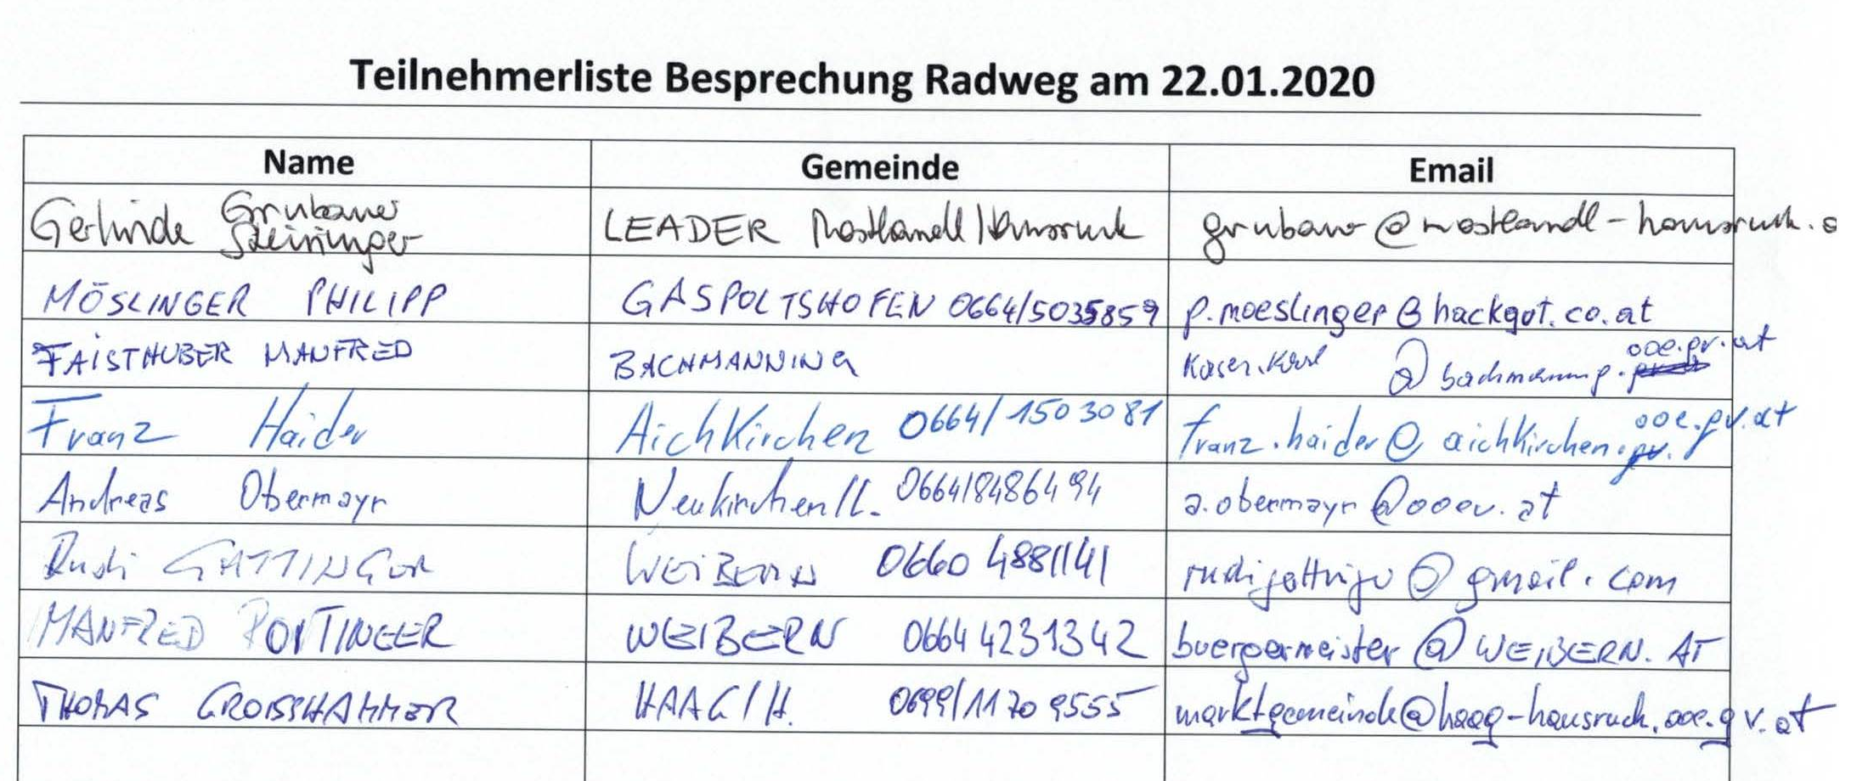

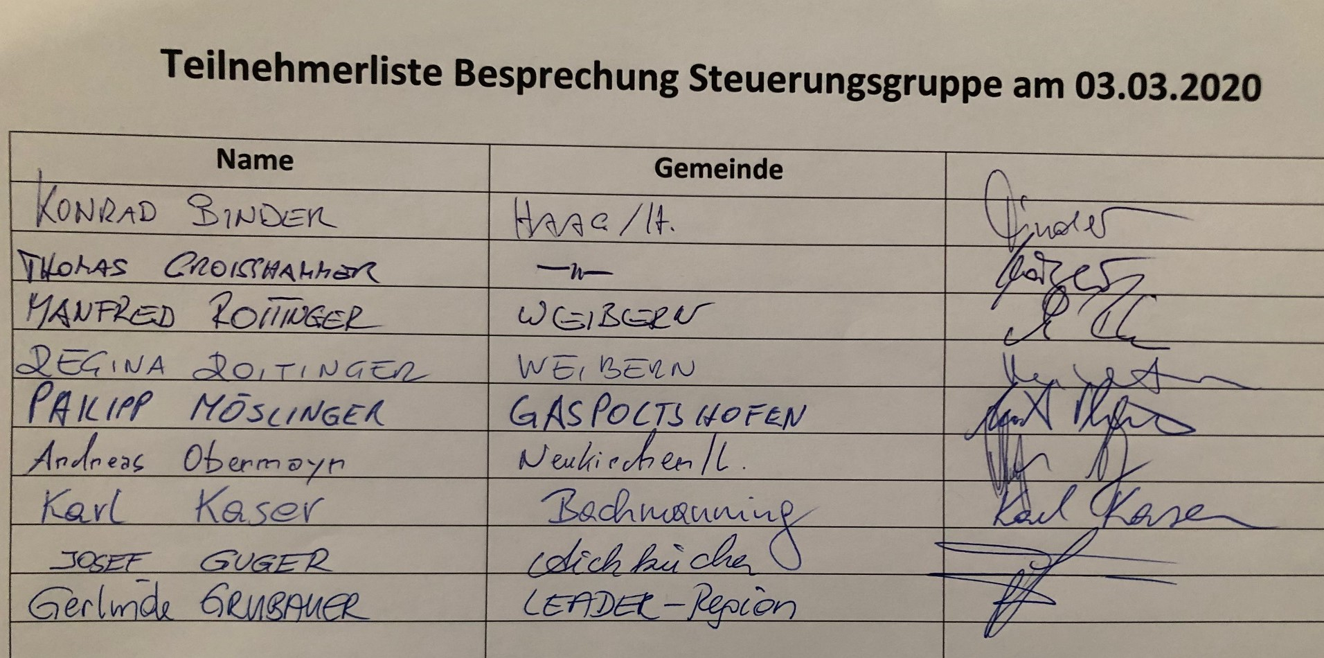

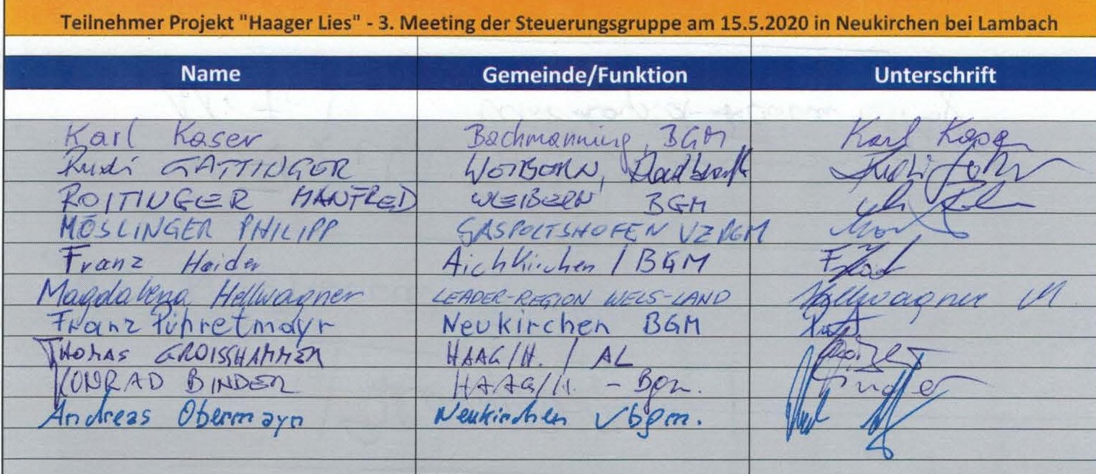
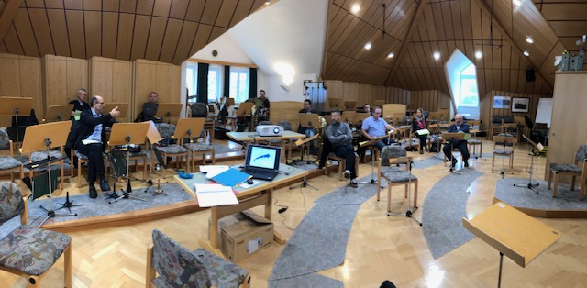

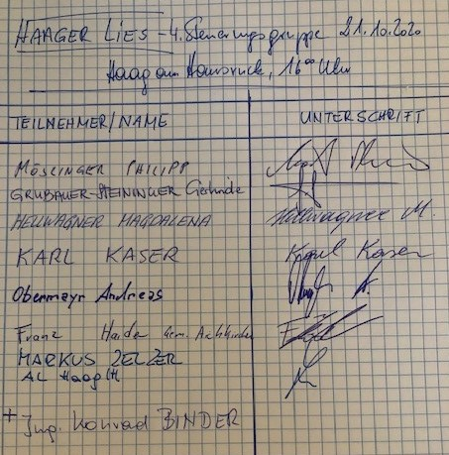
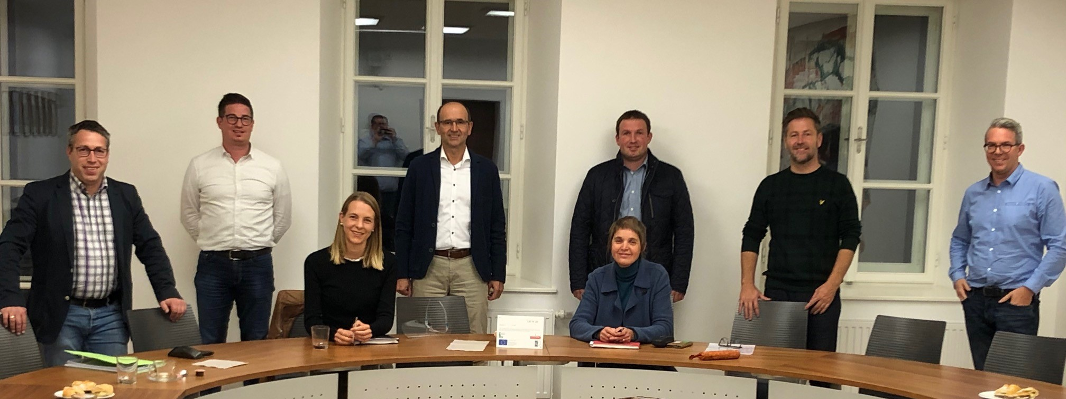

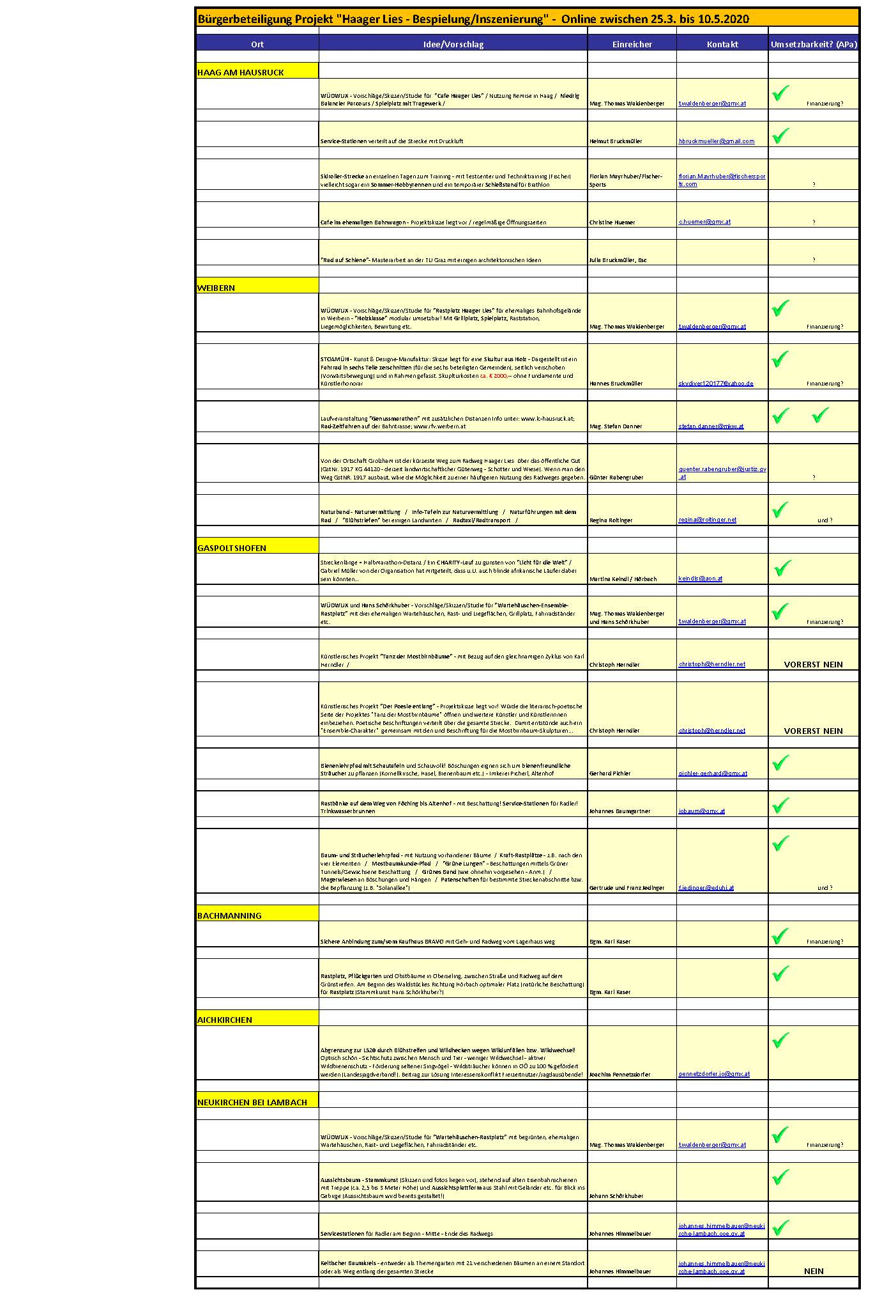
BÜRGERBETEILIGUNGSPROZESS

